Questions 1

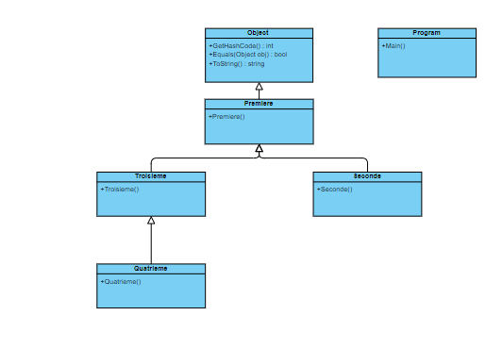
Tous les constructeurs s’exécutent en affichant un message

Question 2
constructeur de Premiere
constructeur de Cinquieme =============================
constructeur de Premiere
constructeur de Cinquieme
constructeur de Sixième

Question 3
La classe Huitieme ne possède pas de constructeur n’acceptant aucun paramètre puisqu’il est hérité de la classe Septieme, il devrait avoir au minimum les mêmes paramètres que la classe Septieme (càd un int). Il faut donc l’écrire comme ceci

class Huitieme : Septieme
{
public Huitieme(int i)
:base(i)
{
Console.WriteLine("constructeur de Huitieme");
}
}

Question 4
En omettant l’oubli des public devant les constructeurs des classes qui déclencheraient une erreur d’accessibilité puisque le degré d’accessibilité ne serait pas défini, l’affichage ressemblerait à ça :
constructeur de Premiere
second constructeur de Neuvieme
premier constructeur de Dixieme =============================
constructeur de Premiere
premier constructeur de Neuvieme
second constructeur de Dixieme

